**Методический паспорт учебного проекта.**

1. **Название проекта –** Новогодний подарок
2. **ФИО преподавателя –** Горбунова Оксана Юрьевна
3. **Название образовательного учреждения –** МБОУ «СОШ №13»
4. **Год разработки учебного проекта** 2012
5. **Опыт использования -** Проводился один раз в одном классе
6. **Проблемная ситуация** – Поздравления с Новым Годом - это искусство! Не каждый способен так поздравить человека чтобы тот удивился. Поздравления с новым годом должны быть оригинальными и индивидуальными. Новогодние поздравления должны соответствовать возрасту и статусу того, кого поздравляют.
7. **Проблема проекта –** Нам необходимо подготовить подарки для детского реабилитационного центра «Изгелек».
8. **Цель** – изготовить подарки используя разные технологии изготовления**.**
9. **Задачи – этапы – способы решения -**

а. Изучить всевозможные способы изготовления новогодних подарков своими руками.

б. Создать банк идей.

в. Выбрать способ изготовления подарков.

г. Подготовить материалы , инструменты и приспособления для изготовления подарков.

д. Научиться работать в группе.

1. **Форма организации детей**

* Групповая работа

1. **Ведущая деятельность-**

* Творческий

1. **Сфера применения результатов –**

* Социологический

1. **Используемые технологии –**

* Создание поделок из соленого теста
* Создание изделий из вторсырья
* Создание изделий из необычного материала (макароны)
* Создание изделий в технике оригами
* Создание изделий из конструкционных материалов

1. **Форма продуктов проектной деятельности –**

Подарки к новому году для реабилитационного центра «Изгелек»

1. **Способ объединения результатов на презентации –**

Итоговый урок по теме проектной деятельности

1. **Виды презентации –** Компьютеро - демонстрирующий
2. **Класс или возраст детей -** 5б класс, 11 лет
3. **Количество участников -**25 человек
4. **Предметная область –** урок ИЗО и технологии

## Состав участников - одноклассный

1. **Характер координации –** явный
2. **Темы учебно-тематического плана предмета(ов) –**

Новогодние игрушки

1. **Время работы –**средней продолжительности ,

третий триместр

1. **Цели обучения, развития, воспитания**

* Освоение предметных связей
* Умение применять эти знания на практике
* Овладение междисциплинарными умениями
* Овладение коммуникативными умениями
* Приобретение умения работать с информацией
* Расширение границ представлений слушателей об окружающем мире по теме проведенного исследования.

1. **Режим работы (организационная форма)**

урочно-внеурочный

1. **Техническое оснащение -** интернет
2. **Информационное оснащение** – книги и журналы описывающие всевозможные способы изготовления поделок

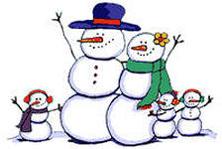

|  |  |  |  |  |
| --- | --- | --- | --- | --- |
|  |  |  |  |  |
| Этапы выполнения проекта | Задачи, решаемые учащимися | Деятельность учащихся | Деятельность учителя | Формы и методы обучения |
|  |  |  |  |  |
| 1. Поисковый | |  | | --- | | - поиск и анализ проблемы; | | - выбор темы проекта; | | -  планирование проектной | | деятельности по этапам; | | - сбор, изучение, | | обработка и анализ | | информации по теме проекта | | |  | | --- | | обсуждают проблему | | с учителем и сверстниками; | | формулируют задачи; | | - уточняют и анализируют информацию; | | - устанавливают цели | | и выбирают план действий; | | - проводят исследования, | | фиксируют результаты | | |  | | --- | | - мотивирует учащихся; | | - ставит перед участниками проблему | | и организует ее обсуждение, | | объясняет цели проекта; | | - наблюдает, консультирует |   - наблюдает, консультирует | |  | | --- | | - проблемная беседа; | | - рассказ; | | консультация | | самостоятельная работа; | |  |   консультация |
| 2. Конструкторский | |  | | --- | | - поиск оптимального решения | | задачи проекта; | | - исследование вариантов конструкции | | с учетом требований дизайна; | | - выбор технологии изготовления; | | |  | | --- | | - работают с информацией; | | - проводят синтез, анализ | | и оценку идей; | | -  Изучают технику изготовления | | |  | | --- | | - организует, активизирует | | и направляет поиск и выработку идей; | | - высказывает предположения; | | - помогает в выборе решений; | | - советует (по просьбе); | | - рекомендует; | | - наблюдает; | | - консультирует | | |  | | --- | | - беседа; | | - дискуссия; | |  | | - морфологический анализ; | | - дизайн-анализ; | |  | |  | | самостоятельная работа | |
| 3. Технологический | |  | | --- | | подбор | | необходимых инструментов, | | материалов и оборудования; | | - выполнение запланированных | | технологических операций; | | - текущий контроль качества; | | - внесение при необходимости | | изменений в конструкцию | | и технологию | | |  | | --- | | - выполняют необходимую подготовку | | и изготавливают изделие; | | - осуществляют самоконтроль | | и корректировку своей деятельности; | | - проводят контроль качества | | обработки деталей изделия | | |  | | --- | | - обеспечивает материальную базу; | | - косвенно руководит | | деятельностью учащихся; | | - организует и координирует | | процесс изготовления; | | - знакомит с новыми приемами | | обработки материалов; | | - консультирует, советует | | |  | | --- | | - беседа; | | - показ; | | - упражнение; | | - самостоятельная работа; | | - практическая работа | |
| 4. Заключительный | |  | | --- | | - оценка качества | | выполнения изделия; | | - анализ процесса | | и результатов | | выполнения проекта; | | - изучение возможности | | использования результатов | | проектирования | | |  | | --- | | - осуществляют самоанализ | | и самооценку результатов | | проектирования | | - готовят документацию | | к защите; | | - защищают проект; | | - участвуют в коллективном | | обсуждении и оценке | | результатов проекта | | |  | | --- | | - консультирует; | | - оказывает помощь; | | - организует защиту | | и обсуждение проектов; | | - слушает; | | - участвует в анализе | | и оценке результатов | | проекта; | | - аргументировано оценивает | | работу учащихся | | над проектом | | |  | | --- | | - беседа; | | - дискуссия; | | - консультация | |  | |  | |



Творческий проект

Новогодний подарок

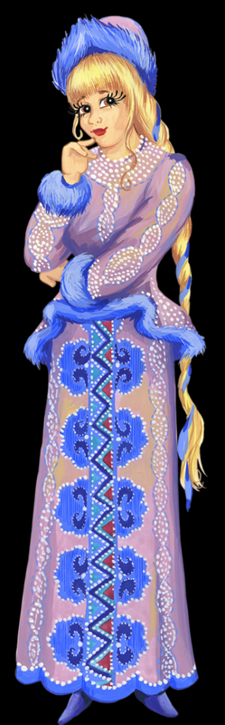

Банк идей